График приема

№ | Наименование должности |  | Адрес | Часы приема | Телефон электронный адрес
1. | Главный врач  КГБУЗ «ВРБ №2» Гаврилова Татьяна Борисовна | 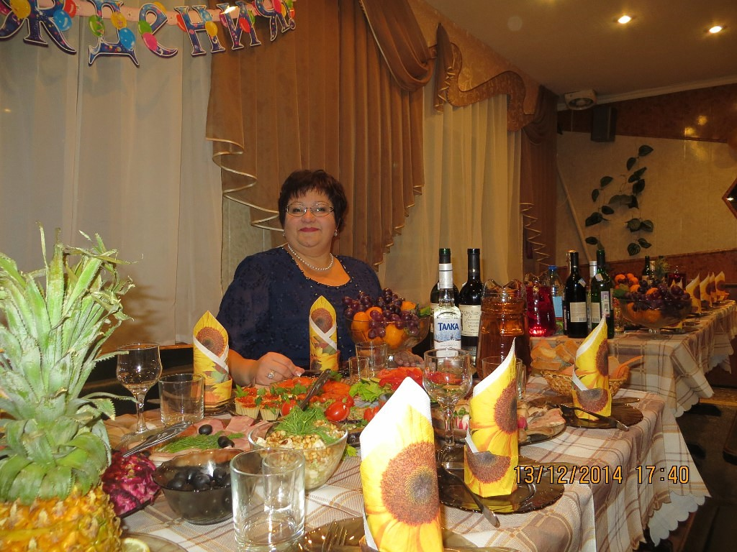 | с. Ванавара, ул Светлая 6 корпус 1, кабинет № 26 | Граждан по личным вопросам  Вторник, - с 14:00 до 16:00  Четверг - с 10:00 до 12:00  Сотрудников учреждения:  Среда с 10:00 до 11:00  Пятница с 10:00 до 11:00 | Тел: 8(39177)31-054;  e-mail:  gavrilovatb@vanavara.evenkya.ru
2. | Зам. гл. врача по медицинскому обслуживанию населения – Антонян Рузана Гарегиновна | 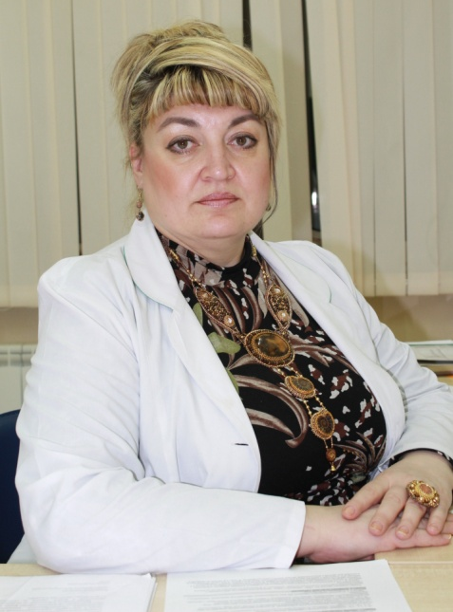 | с. Ванавара, ул Светлая 6 корпус 1, кабинет № 24 | Граждан по личным вопросам  ежедневно - с 15:00 до 17:00  Сотрудников учреждения:  ежедневно с 14:00 до 15:00 | Тел: 8(39177)31-192;  e-mail:  nachmed@vanavara.evenkya.ru
 | Заместитель гл. врача по хозяйственным вопросам – Бахова Галина Вацславовна | 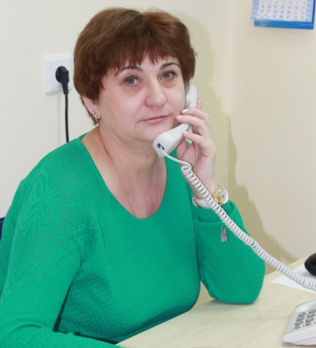 | с. Ванавара, ул. Светлая 2 | Граждан по личным вопросам и представителями организаций  Ежедневно  с 09:00 до 10:00  С 14.00 до 15.00  Сотрудников учреждения ежедневно  с 09:00 до 10:00  С 14.00 до 15.00 | Тел: 8(39177)31-265;  e-mail:  bahovagv@vanavara.evenkya.ru
 | Заведующая амбулаторно-поликлиническим отделением  Дуйкова Алена Аликсовна | 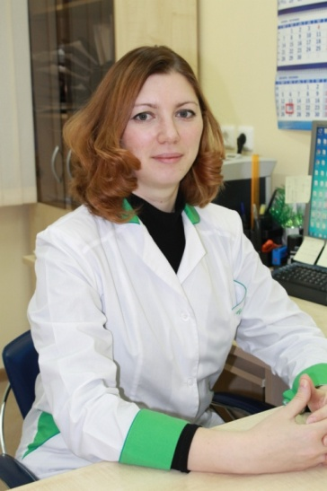 | с. Ванавара, ул Светлая 6 корпус 1, кабинет № 22 | Граждан по личным вопросам  ежедневно - с 01:00 до 12:00  С 15.00 до 16.00  Сотрудников учреждения:  ежедневно - с 09:00 до 10:00  С 14.00 до 16500 | Тел: 8(39177)31-182;  e-mail:  zavpoliklinikoy@vanavara.evenkya.ru
 | Главный бухгалтер отдела бухгалтерии Кожокарь Татьяна Владимировна | 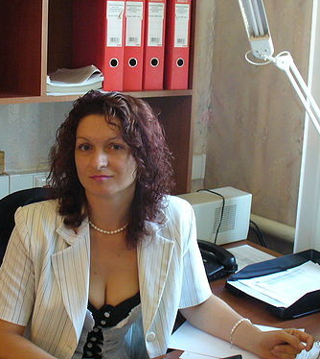 | с. Ванавара, ул Светлая 6 корпус 1, кабинет № 34 | Граждан по личным вопросам и представителями организаций  Вторник, - с 14:00 до 16:00  Четверг - с 10:00 до 12:00  Сотрудников учреждения:  Среда с 10:00 до 11:00  Пятница с 10:00 до 11:00 | Тел: 8(39177)31-31025;  e-mail:  kogokartv@vanavara.evenkya.ru
 | Начальник финансово экономического отдела  Усольцева Юлия Михайловна | 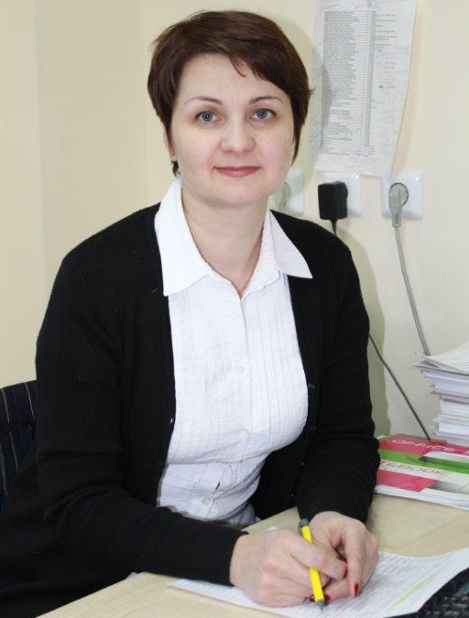 | с. Ванавара, ул Светлая 6 корпус 1, кабинет № 3222 | Граждан по личным вопросам и представителями организаций  Вторник, - с 14:00 до 16:00  Четверг - с 10:00 до 12:00  Сотрудников учреждения:  Среда с 10:00 до 11:00  Пятница с 10:00 до 11:00 | Тел: 8(39177)31-268;  e-mail:  usolcevaym@vanavara.evenkya.ru
 | Начальник организационно методической работы Чистякова Наталья Борисовна | 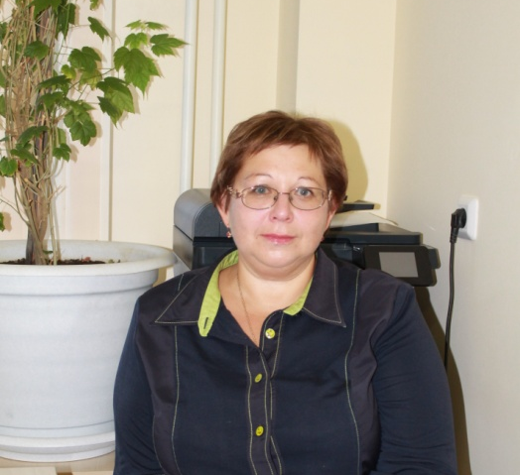 | с. Ванавара, ул Светлая 6 корпус 1, кабинет № 23 | Граждан по личным вопросам  Ежедневно - с 15.00 до 16.00  Сотрудников учреждения:  Ежедневно - с 15.00 до 16.00 | Тел: 8(39177)31-261;  e-mail:  chistyakovanb@vanavara.evenkya.ru
 | Начальник отдела кадров Губарева Лариса Андреевна | 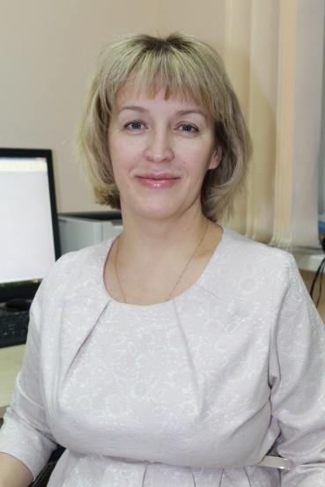 | с. Ванавара, ул Светлая 6 корпус 1, кабинет № 33 | ежедневно  с 09:00 до 13:00 | Тел: 8(39170)31-745 vrbotdelkadrov@vanavara.evenkya.ru
 | Елестратова Елена Николаевна  Специалист по ГО и ЧС | 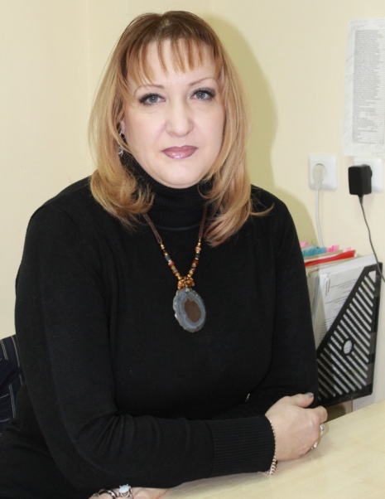 | Ванавара, ул. Светлая 2 | Граждан по личным вопросам и представителями организаций  Ежедневно  с 09:00 до 10:00  С 14.00 до 15.00 | 8(39177)31135  vrbgochs@vana.evtk.info
 | Винидиктова Олеся Владимировна  Специалист по охране труда | 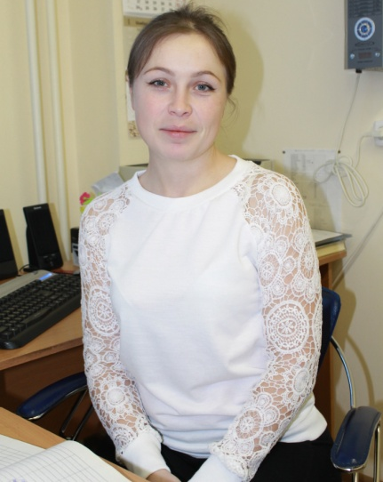 | Ванавара, ул. Светлая 2 | Граждан по личным вопросам и представителями организаций  Ежедневно  с 09:00 до 10:00  С 14.00 до 15.00 | 8(39177)31135  vrb-ot@vana.evtk.info
 | Регистратор медицинского архива  Нефедьева Ирина Алексеевна | 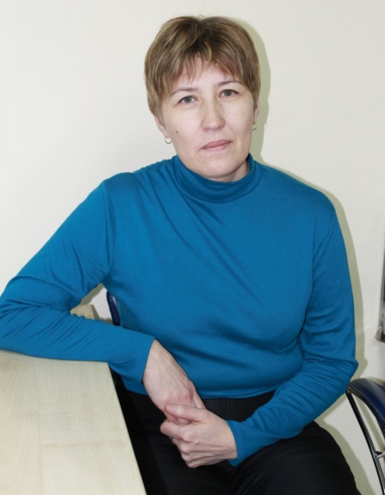 | с. Ванавара, ул Светлая 2 | Граждан по личным вопросам и представителями организаций  Ежедневно  с 09:00 до 10:00  С 14.00 до 15.00 | Тел: 8(39170)31-267

